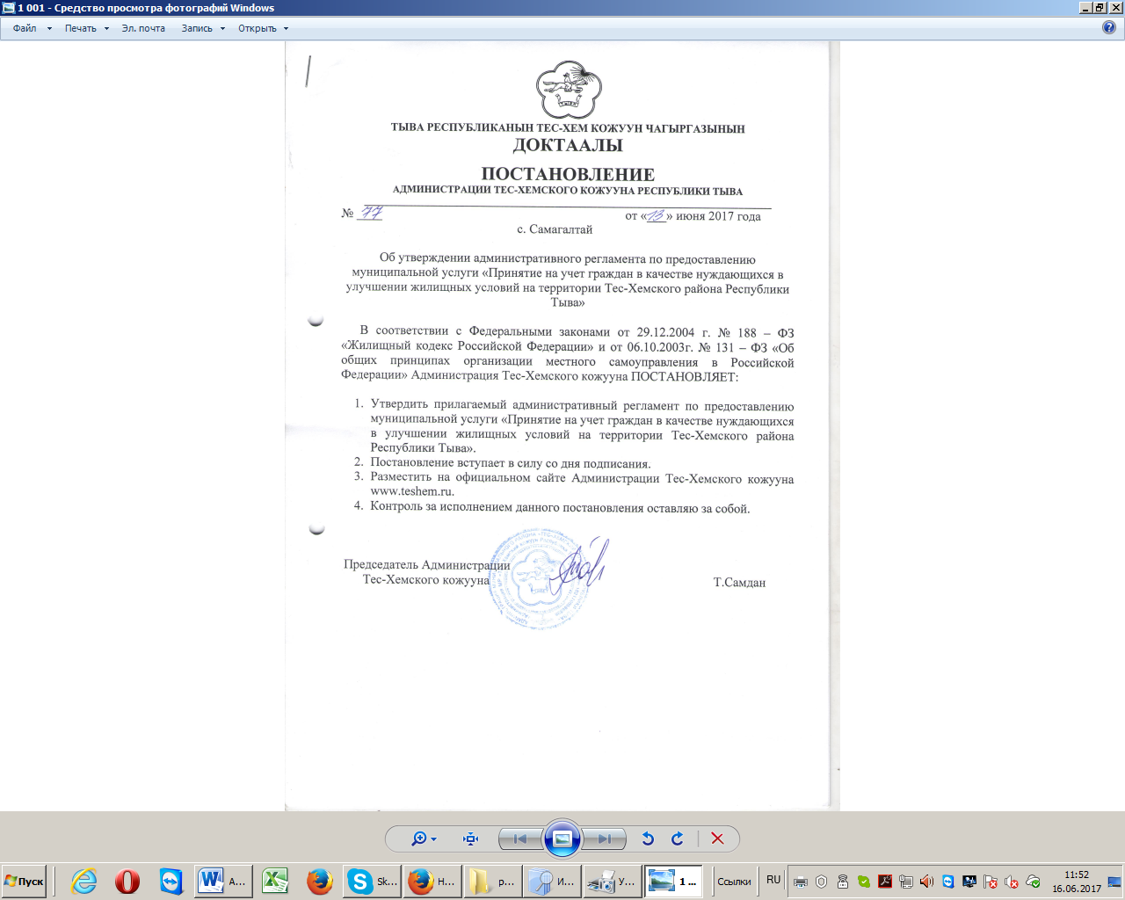

УТВЕРЖДЕН
Постановлением
Администрации Тес-Хемского района Республики Тыва
от «13» июня 2017г. № 77

Административный регламент
предоставления муниципальной услуги «Принятие на учет граждан в качестве нуждающихся в улучшении жилищных условий на территории Тес-Хемского района Республики Тыва»

1. Настоящий административный регламент предоставления муниципальной услуги (далее – Регламент) «Принятие на учет граждан в качестве нуждающихся в улучшении жилищных условий на территории Тес-Хемского района Республики Тыва» (далее - Административный регламент), разработан в целях повышения качества оказания и доступности муниципальных услуг, создания комфортных условий для получателей муниципальных услуг, определяет сроки и последовательность действий (административных процедур) при осуществлении полномочий по содействию физическим лицам в сфере принятия на учет в качестве нуждающихся в улучшении жилищных условий (далее - муниципальная услуга).
1.2. Получатели услуги: физические лица (далее - заявитель).
1.3. Муниципальная услуга предоставляется администрацией Тес-Хемского кожууна Республики Тыва (далее – Администрация).
Исполнитель муниципальной услуги – уполномоченное лицо - отдел по жизнеобеспечению, строительства и архитектуры Тес-Хемского кожууна. (далее –отдел).
1.3.1. Место нахождение Администрации: РФ, Республика Тыва, Тес-Хемский район, с. Самагалтай, ул. А.Ч. Кунаа, д.58. График работы: понедельник – пятница: с 9 00 до 18 00, обед: с 1300 до 14 00, суббота, воскресенье: выходные дни. Справочный телефон: 8 (39438) 2-11-75. График приема: Понедельник, вторник - прием и выдача заявлений, Среда – выездной день, Четверг, пятница – обработка заявлений и документов
1.3.2. Адрес официального сайта муниципального района в информационно-телекоммуникационной сети «Интернет» (далее – сеть «Интернет»): (http:// teshem.ru)
1.3.3. Информация о муниципальной услуге может быть получена:
- посредством информационных стендов, содержащих визуальную и текстовую информацию о муниципальной услуге, расположенных в помещениях Администрации, для работы с заявителями;
- на Портале государственных и муниципальных услуг Республики Тыва (http://gosuslugi.tuva.ru/);
- на Едином портале государственных и муниципальных услуг (функций) (http:// www.gosuslugi.ru/);
- при устном обращении - лично или по телефону;
-при письменном обращении – на бумажном носителе по почте, в электронной форме по электронной почте admin_teshem@mail.ru.
- через государственное автономное учреждение «Многофункциональный центр предоставления государственных и муниципальных услуг на территории Республики Тыва» территориального отдела № 10 (далее МФЦ). Место нахождения МФЦ: Республика Тыва, Тес-Хемский район, с. Самагалтай, ул. А.Ч. Кунаа д. 58, 1 этаж. График работы МФЦ: понедельник - пятница с 09:00 до 18:00; суббота: с 10:00 до 14:00. Адрес сайта и электронной почты: http://tes-hem@mfcrt.ru, e-mail: mfcrt@mail.ru
1.3.4. Информация по вопросам предоставления муниципальной услуги размещается отделом на официальном сайте муниципального района и на информационных стендах в помещениях Администрации для работы с заявителями.
1.4. Требования к парковочным местам.
На территории, прилегающей к зданию администрации района, оборудуются места для парковки автотранспортных средств. Доступ заявителя к парковочным местам является бесплатным.
1.5. Требования к оформлению входа в здание.
Центральный вход в здание администрации района должен быть оборудован:
- вывеской с полным наименованием администрации района;
- пандусами, специальными ограждениями и перилами, обеспечивающие беспрепятственное передвижение и разворот инвалидных колясок.
1.6. Требования к присутственным местам.
- Прием документов для получения муниципальной услуги осуществляется в приемной администрации района (присутственное место).
- Присутственное место включает места ожидания, информирования и приема заявлений.
1.7. Требования к местам ожидания могут быть оборудованы стульями, креслами. Количество мест ожидания должно быть не менее трех. Столы для обслуживания инвалидов должны быть размещены в стороне от входа с учетом беспрепятственного подъезда и поворота колясок. Глухонемым, инвалидам по зрению и другим гражданам с ограниченными физическими возможностями при необходимости оказывается соответствующая помощь, а также оснащение здания знаками, выполненными азбукой Брайля и в легко читаемой и понятной форме, предоставление различных видов услуг помощников и посредников, в том числе проводников, чтецов и профессиональных сурдопереводчиков, для облегчения доступности зданий и других объектов, открытых для населения». Максимальный срок ожидания в очереди при подаче запроса о предоставлении муниципальной услуги и при получении результата предоставления услуг:
- Подача заявления на получение муниципальной услуги при наличии очереди - не более 15 минут.
- При получении результата предоставления муниципальной услуги максимальный срок ожидания в очереди не должен превышать 30 минут.
1.8. Требования к местам приема заявителей.
Рабочие места специалистов, принимающих и рассматривающих заявления и документы, должны быть оборудованы персональными компьютером с возможностью доступа к необходимым информационным базам данных, печатающим и сканирующим устройством.
1.9. Показателями доступности и качества предоставления муниципальной услуги являются:
1) соблюдение сроков приема и рассмотрения документов;
2) соблюдение срока получения результата муниципальной услуги;
3) наличие прецедентов (обоснованных жалоб) на нарушение Административного регламента, совершенных муниципальными служащими.
2. Стандарт предоставления муниципальной услуги
Наименование требования к стандарту предоставления муниципальной услуги | Содержание требований к стандарту
2.1. Описание результата предоставления муниципальной услуги.
  1.Принятие на учет в качестве нуждающихся в улучшении жилищных условий на территории Тес-Хемского района Республики Тыва
  2.Отказ о принятии на учет в качестве нуждающихся в улучшении жилищных условий на территории Тес-Хемского района Республики Тыва
  3.Снятие граждан с учета в качестве нуждающихся в улучшении жилищных условий на территории Тес-Хемского района Республики Тыва
2.2. Срок предоставления муниципальной услуги. | 30 рабочих дней
2.3. Перечень нормативных правовых актов, регулирующих отношения, возникающие в связи с предоставлением муниципальной услуги. | ФЗ «Об общих принципах организации местного самоуправления в Российской Федерации» (Собрание законодательства Российской Федерации, 06.10.2003, № 40, ст. 3822; Парламентская газета, № 186, 08.10.2003; Российская газета, № 202, 08.10.2003);  Федеральным законом от 27.07.2010 г. № 210-ФЗ «Об организации предоставления государственных и муниципальных услуг» (Российская газета от 30.07.2010 г. №168, Собрание законодательства Российской Федерации от 02.08.2010 № 31 ст. 4179, с последующими изменениями);  Федеральным законом от 06.04.2011 № 63-ФЗ «Об электронной подписи» (Парламентская газета, № 17, 08-14.04.2011; Российская газета, № 75, 08.04.2011; Собрание законодательства Российской Федерации, 11.04.2011, № 15, ст. 2036);  Федеральным законом от 27.07.2006 г. № 152-ФЗ «О персональных данных» (Российская газета, № 165, 29.07.2006; Собрание законодательства Российской Федерации, 31.07.2006, № 31 (1 ч.), ст. 3451; Парламентская газета, № 126-127, 03.08.2006);  Федеральным законом от 29.12.2004 г. № 188 – ФЗ «Жилищный кодекс Российской Федерации»  Уставом муниципального района «Тес-Хемский кожуун» Республики Тыва. № 41 от 22.03.2011 г.  Постановлением Администрации Тес-Хемского кожууна Республики Тыва от 13.06.2017г. № 78 «Об утверждении положения и состава жилищной комиссии на территории Тес-Хемского района Республики Тыва».
2.4. Исчерпывающий перечень документов, необходимых для предоставления муниципальных услуг, подлежащих представлению заявителем. | 1.заявление установленной формы (Приложение №1 к настоящему регламенту);  2.документы, подтверждающие состав семьи (паспорта гражданина, свидетельство о рождении детей, свидетельство о заключении брака)  3. документы, подтверждающие право соответствующих граждан состоять на учет в качестве нуждающихся в улучшении жилищный условий, а именно:  выписка из домовой книги по месту жительства граждан;  документы, подтверждающие право пользования жилыми помещениями, занимаемым заявителем и членами его семьи (договор найма жилого помещения, ордер, решение р предоставлении жилого помещения) – для нанимателей жилых помещений;  документы, подтверждающие право собственности на жилое помещение (договор приватизации либо договор купли – продажи либо мены либо дарения, свидетельство о вступлении в наследство, свидетельство о государственной регистрации права собственности) – для собственников жилых помещений;  справка органов государственной регистрации о наличии или отсутствии жилых помещений на праве собственности членов семьи, предоставляемая на каждого члена семьи заявителя.
2.5.Уполномоченный орган не вправе требовать от заявителя. | Не допускается требовать иные документы от заявителей кроме перечисленных п.2.4. настоящего регламента
2.6 Исчерпывающий перечень оснований для отказа в предоставлении муниципальной услуги. | - не представлены предусмотренные в п.2.6 настоящего административного регламента документы, обязанность по предоставлению которых возложена на заявителя;  1.1 ответ органа государственной власти, органа местного самоуправления либо подведомственной органу государственной власти или органу местного самоуправления организации на межведомственный запрос свидетельствует об отсутствии документа и (или) информации, необходимых для принятия граждан на учет в качестве нуждающихся в жилых помещениях в соответствии с частью 4 статьи 52 жилищного кодекса РФ, если соответствующий документ не был представлен заявителей по собственной инициативе, за исключением случаев, если отсутствие таких запрашиваемых документа или информации в распоряжении таких органов или организаций подтверждает право соответствующих граждан состоять на учете в качестве нуждающихся в жилых помещениях;  - представлены документы, которые не подтверждают право соответствующих граждан состоять на учете в качестве нуждающихся в улучшении жилищных условий;  - не истек предусмотренный ст. 53 Жилищного кодекса РФ (намеренное ухудшение жилищных условий);
2.7. Порядок оплаты за предоставление муниципальной услуги. | Предоставляется на бесплатной основе.

3. Состав, последовательность и сроки выполнения административных процедур, требования к порядку их выполнения, в том числе особенности выполнения административных процедур в электронной форме, а также особенности выполнения административных процедур в многофункциональных центрах.
3.1. Описание последовательности действий при предоставлении муниципальной услуги
Предоставление муниципальной услуги включает в себя следующие процедуры:
1) принятие на учет граждан в качестве нуждающихся в улучшении жилищный условий;
2) отказ о принятие на учет граждан в качестве нуждающихся в улучшении жилищный условий:
3) снятие с учета граждан в качестве нуждающихся в улучшении жилищный условий.

3.2. Прием и регистрация заявления.
Основанием для начала исполнения муниципальной услуги является факт подачи заявления (приложение № 1) в письменной или электронной форме о предоставлении муниципальной услуги и представляет документы в соответствии с пунктом 2.4 настоящего Регламента в МФЦ и через Единый портал государственных и муниципальных услуг (функций) (http:// www.gosuslugi.ru/).
Отдел администрации Тес-Хемского кожууна осуществляет регистрацию и прием необходимых документов заявления;
Процедуры, устанавливаемые настоящим пунктом, осуществляются в течение 15 минут.
Результат процедур: принятое и зарегистрированное заявление.

3.3. Рассмотрение документов и принятие решения
Началом административной процедуры по рассмотрению документов является факт поступления заявления и документов, зарегистрированных в установленном порядке, указанных в п.3.2. настоящего регламента.
Отдел Администрации:
проверяет наличие и правильность оформления документов и осуществляет межведомственные запросы на недостающие документы;
устанавливает отсутствие оснований для отказа в предоставлении муниципальной услуги;
процедуры, устанавливаемые настоящим пунктом, осуществляются в течение 10 календарных дней.

3.4. Подготовка документов на рассмотрении заседании жилищной комиссии Администрации Тес-Хемского кожууна
Заседания жилищной комиссии при Администрации Тес-Хемкого кожууна проводится один раз в месяц, жилищная комиссия проводит заседания и вынесет:

выписка из протокола жилищной комиссии о признании семьи нуждающейся в улучшении жилищных условий;

выписка из протокола жилищной комиссии об отказе во включении в список нуждающихся в жилых помещениях.

3.5.Снятие граждан с учета в качестве нуждающихся в жилых помещениях
3.5.1. Граждане снимаются с учета в качестве нуждающихся в жилых помещениях в случае:
1) подачи ими по месту учета заявления о снятии с учета;
2) утраты ими оснований, дающих им право на получение жилого помещения по договору социального найма;
3) их выезда на место жительства в другое муниципальное образование;
4) получения ими в установленном порядке от органа государственной власти или органа местного самоуправления бюджетных средств на приобретение или строительство жилого помещения;
5) предоставления им в установленном порядке от органа государственной власти или органа местного самоуправления земельного участка для строительства жилого дома, за исключением граждан, имеющих трех и более детей;
(в ред. Федерального закона от 05.06.2012 N 55-ФЗ)
6) выявления в представленных документах в орган, осуществляющий принятие на учет, сведений, не соответствующих действительности и послуживших основанием принятия на учет, а также неправомерных действий должностных лиц органа, осуществляющего принятие на учет, при решении вопроса о принятии на учет.
(в ред. Федерального закона от 03.12.2011 N 383-ФЗ)
3.5.2. Решения о снятии с учета граждан в качестве нуждающихся в жилых помещениях должны быть приняты органом, на основании решений которого такие граждане были приняты на данный учет, не позднее чем в течение тридцати рабочих дней со дня выявления обстоятельств, являющихся основанием принятия таких решений. Решения о снятии с учета граждан в качестве нуждающихся в жилых помещениях должны содержать основания снятия с такого учета с обязательной ссылкой на обстоятельства, предусмотренные частью 1 настоящей статьи. Решения о снятии с учета граждан в качестве нуждающихся в жилых помещениях выдаются или направляются гражданам, в отношении которых приняты такие решения, не позднее чем через три рабочих дня со дня принятия таких решений и могут быть обжалованы указанными гражданами в судебном порядке.
3.5.3. Граждане, принятые на учет в качестве нуждающихся в жилых помещениях органами местного самоуправления муниципального образования по месту жительства таких граждан и изменившие место жительства в связи с предоставлением таким гражданам по договорам найма жилых помещений жилищного фонда социального использования жилых помещений, расположенных в границах другого муниципального образования, не подлежат снятию с учета в качестве нуждающихся в жилых помещениях по предыдущему месту их жительства.

4. Формы контроля за исполнением административного регламента
4.1. Контроль за полнотой и качеством предоставления муниципальной услуги включает в себя выявление и устранение нарушений прав заявителей, проведение проверок соблюдения процедур предоставления муниципальной услуги, подготовку решений на действия (бездействие) должностного лица органа местного самоуправления. Формами контроля за соблюдением исполнения административных процедур являются:
1) проверка и согласование проектов документов по предоставлению муниципальной услуги. Результатом проверки является визирование проектов;
2) проводимые в установленном порядке проверки ведения делопроизводства;
3) проведение в установленном порядке контрольных проверок соблюдения процедур предоставления муниципальной услуги.
Контрольные проверки могут быть плановыми (осуществляться на основании полугодовых или годовых планов работы органа местного самоуправления) и внеплановыми (на основании жалоб заявителя). При проведении проверок могут рассматриваться все вопросы, связанные с предоставлением муниципальной услуги (комплексные проверки), или по конкретному обращению заявителя. В целях осуществления контроля за совершением действий при предоставлении муниципальной услуги и принятии решений председателя Администрации представляются справки о результатах предоставления муниципальной услуги.
4.2. Текущий контроль за соблюдением последовательности действий, определенных административными процедурами по предоставлению муниципальной услуги, осуществляется председателем Администрации.
4.3. Перечень должностных лиц, осуществляющих текущий контроль, устанавливается положениями о структурных подразделениях органа местного самоуправления и должностными регламентами. По результатам проведенных проверок в случае выявления нарушений прав заявителей виновные лица привлекаются к ответственности в соответствии с законодательством Российской Федерации.
4.4. Председатель органа местного самоуправления несет ответственность за несвоевременное рассмотрение обращений заявителей. Курирующий заместитель председателя Администрации несет ответственность за несвоевременное и (или) ненадлежащее выполнение административных действий, указанных в разделе 3 настоящего Регламента. Должностное лицо за решения и действия (бездействие), принимаемые (осуществляемые) в ходе предоставления муниципальной услуги, несут ответственность в установленном Законом порядке.

5. Досудебный (внесудебный) порядок обжалования решений и действий (бездействия) органов, предоставляющих муниципальную услугу, а также их должностных лиц, муниципальных служащих
5.1. Получатели муниципальной услуги имеют право на обжалование в досудебном порядке действий (бездействия) сотрудников Администрации, участвующих в предоставлении муниципальной услуги.
Заявитель может обратиться с жалобой, в том числе в следующих случаях:
1) нарушение срока регистрации запроса заявителя о предоставлении муниципальной услуги;
2) нарушение срока предоставления муниципальной услуги;
3) требование у заявителя документов, не предусмотренных нормативными правовыми актами Российской Федерации, Республики Тыва, Тес-Хемского кожууна муниципального района для предоставления муниципальной услуги;
4) отказ в приеме документов, предоставление которых предусмотрено нормативными правовыми актами Российской Федерации, Республики Тыва, муниципального района Тес-Хемский кожуун для предоставления муниципальной услуги, у заявителя;
5) отказ в предоставлении муниципальной услуги, если основания отказа не предусмотрены федеральными законами и принятыми в соответствии с ними иными нормативными правовыми актами Российской Федерации, Республики Тыва, муниципального района Тес -Хемский кожуун;
6) затребование от заявителя при предоставлении муниципальной услуги платы, не предусмотренной нормативными правовыми актами Российской Федерации, Республики Тыва, муниципального района Тес -Хемского кожууна;
7) отказ Администрации, должностного лица Администрации, в исправлении допущенных опечаток и ошибок в выданных в результате предоставления муниципальной услуги документах либо нарушение установленного срока таких исправлений.
5.2. Жалоба подается в письменной форме на бумажном носителе или в электронной форме. Жалоба может быть направлена по почте, через МФЦ, с использованием информационно-телекоммуникационной сети «Интернет», официального сайта муниципального района Тес - Хемского кожууна (http://teshem.ru), Единого портала государственных и муниципальных услуг (http://www.gosuslugi.ru/), а также может быть принята при личном приеме заявителя.
5.3. Срок рассмотрения жалобы - в течение пятнадцати рабочих дней со дня ее регистрации. В случае обжалования отказа органа, предоставляющего муниципальную услугу, должностного лица органа, предоставляющего муниципальную услугу, в приеме документов у заявителя либо в исправлении допущенных опечаток и ошибок или в случае обжалования нарушения установленного срока таких исправлений - в течение пяти рабочих дней со дня ее регистрации.
5.4. Жалоба должна содержать следующую информацию:
1) наименование органа, предоставляющего услугу, должностного лица органа, предоставляющего услугу, или муниципального служащего, решения и действия (бездействие) которых обжалуются;
2) фамилию, имя, отчество (последнее - при наличии), сведения о месте жительства заявителя - физического лица либо наименование, сведения о месте нахождения заявителя - юридического лица, а также номер (номера) контактного телефона, адрес (адреса) электронной почты (при наличии) и почтовый адрес, по которым должен быть направлен ответ заявителю;
3) сведения об обжалуемых решениях и действиях (бездействии) органа, предоставляющего муниципальную услугу, должностного лица органа, предоставляющего муниципальную услугу, или муниципального служащего;
4) доводы, на основании которых заявитель не согласен с решением и действием (бездействием) органа, предоставляющего услугу, должностного лица органа, предоставляющего услугу, или муниципального служащего.
5.5. К жалобе могут быть приложены копии документов, подтверждающих изложенные в жалобе обстоятельства. В таком случае в жалобе приводится перечень прилагаемых к ней документов.
5.6. Жалоба подписывается подавшим ее получателем муниципальной услуги.
5.7. По результатам рассмотрения жалобы руководитель Администрации (глава муниципального района) принимает одно из следующих решений:
1) удовлетворяет жалобу, в том числе в форме отмены принятого решения, исправления, допущенных органом, предоставляющим услугу, опечаток и ошибок в выданных в результате предоставления услуги документах, возврата заявителю денежных средств, взимание которых не предусмотрено нормативными правовыми актами Российской Федерации, нормативными правовыми актами Республики Тыва, а также в иных формах;
2) отказывает в удовлетворении жалобы.
5.8. Не позднее дня, следующего за днем принятия решения, указанного в пункте 5.7 настоящего Регламента, заявителю в письменной форме и по желанию заявителя в электронной форме направляется мотивированный ответ о результатах рассмотрения жалобы;
5.9. В случае установления в ходе или по результатам рассмотрения жалобы признаков состава административного правонарушения или преступления, имеющихся материалы незамедлительно направляться в органы прокуратуры;
5.10.гражданин вправе обжаловать действия (бездействия), принятые при предоставлении муниципальной услуги, в судебном порядке в соответствии с законодательством Российской Федерации.

В Администрацию МР «Тес-Хемский
(наименование органа местного самоуправления
кожуун Республики Тыва»
муниципального образования

от________________________________,
(Ф.И.О.)
проживающего по адресу:
___________________________________
(адрес места жительства)
___________________________________

ЗАЯВЛЕНИЕ
о принятии на учет граждан, нуждающихся в улучшении жилищных условий

Прошу принять меня и мою семью, состоящую из ______ человек (включая заявителя), на учет в качестве нуждающихся в улучшении жилищных условий
О себе сообщаю следующее:
1. Паспорт серии __________ N ______________ выдан _____________________________________________________________, дата выдачи__________
2. Номер страхового свидетельства государственного пенсионного
страхования________________________________________________________________________
3. Фамилия при рождении ______________________________________________________
4. Реквизиты документов, подтверждающих наличие льгот _________________________________
________________________________________________________________________________
Состав семьи:
Ф.И.О. | Степень родства  по отношению к заявителю | Дата рождения
Адрес постоянной регистрации по месту жительства (с указанием индекса):__________________________________________________________________________________________________________________________________

Общая площадь занимаемого жилого помещения ___________________________
Основания проживания в занимаемом помещении __________________________
_____________________________________________________________________

Основания для принятия на учет в качестве нуждающегося в жилом помещении __________________________________________________________________________________
__________________________________________________________________________________
Прилагаю документы:
__________________________________________________________________________________
__________________________________________________________________________________
__________________________________________________________________________________
__________________________________________________________________________________
__________________________________________________________________________________

Дата _______________ Личная подпись ___________________
Заявление и документы на ________ листах принял:
__________________________________________________________________________________
(Ф.И.О., должность, подпись, дата приема заявления)

